大连东软信息学院
毕业设计（论文）

论文题目：在线游戏资讯平台的设计与实现

学 院： | 计算机与软件学院
专 业： | 软件工程
学生姓名： | 王瑞鑫
学生学号： | 16180600213
指导教师： | 彭志豪
导师职称： | 副教授
完成日期： | 2020年3月17日

大连东软信息学院
Dalian Neusoft University of Information
在线游戏资讯平台的
设计与实现

摘 要
随着现代科技的迅猛发展与人们日益生活水平的提高，娱乐的方式渐渐地向电子游戏方向转换，如今电子竞技这一娱乐以及奥运会比赛项目逐渐走进了人们的生活，各类游戏都在向自己的方向快速发展，在线游戏咨询平台可以让用户更好的查询自己想要的答案以及交流自己的游戏经验。
本次设计使用SpringBoot作为后端开发框架，Spring是一个基于java开发的功能性强，运行稳定，类库资源又极为丰富的web后端框架，SpringBoot设计简化了Spring中繁琐的配置过程，又通过内部集成了tomcat实现可以直接封装jar包运行，减轻了服务器环境搭建和管理的压力，更易于维护，且更易于集群化的部署方案。后端部分使用IDEA作为集成开发编译器，IDEA使用简单且高效，更智能的补全代码能够大大缩短开发时间成本。前端部分使用Vue框架，Vue具有组件化、数据驱动的特点，Vue从设计上讲使用的是MVVM的模式，通过数据驱动页面变化，更适合规模大、展示内容多的网站，由于组件化分散了html的代码，也使后期修改维护变得更加简单。前端开发环境使用Visual Studio Code作为开发工具，Node.js作为开发环境，Visual Studio Code轻量易用，通过集成插件的方式扩展对语法的支持，非常适合前端的开发，Nodejs可以通过webpack、node-sass等依赖扩展库辅助Vue开发，并将开发结果轻量化打包成直接可以由浏览器执行的内容。
使讨论的话题更为针对游戏这一主题，对原先各类咨询平台进行优化以及过滤，能让玩家更好的交流。可进行分类查找，玩家可对每一类游戏的贴子进行精准分类，方便其他玩家共同交流，解放了管理员需要参与管理，交给用户来完成各类上传以及删除，提高了网站的自由性。

关键词：游戏资讯，交流，SpringBoot，Vue
The Design and Implementation of an Online Game Information Platform

Abstract
With the rapid development of modern science and technology and the improvement of people's living standards, the way of entertainment is gradually changing to the direction of video games. Now, the entertainment of E-sports and the Olympic Games are gradually entering people's life. All kinds of games are developing rapidly in their own direction. Online game consulting platform can make users better query the answers they want Share your game experience.
Spring boot is used as the back-end development framework in this design. Spring is a web back-end framework with strong functionality, stable operation and rich class library resources based on Java development. Spring boot design simplifies the tedious configuration process in spring, and can directly encapsulate jar package operation through internal integration of Tomcat implementation, which reduces the pressure of server environment construction and management Easy to maintain, and easier to cluster deployment scheme. The back-end part uses idea as the integrated development compiler. Idea is simple and efficient, and the more intelligent completion code can greatly shorten the development time and cost. The front-end part uses Vue framework, which has the characteristics of componentization and data-driven. Vue is designed to use MVVM mode. Through data-driven page changes, it is more suitable for large-scale websites with more content. Because of the decentralization of HTML code by componentization, it also makes later modification and maintenance easier. The front-end development environment uses Visual Studio code as the development tool, node.js as the development environment, and visual studio Code is lightweight and easy to use. It is very suitable for front-end development by extending the support for syntax through integrated plug-ins. Nodejs can assist Vue development by relying on extension libraries such as webpack and node sass, and package the development results into content that can be directly executed by the browser.

To make the discussion more focused on the theme of the game, optimize and filter the original various consulting platforms, so that players can communicate better. It can be classified and searched, and players can accurately classify the posts of each type of game, which is convenient for other players to communicate with each other, freeing the administrator to participate in the management and giving it to users to complete all kinds of uploads and deletions, and improving the freedom of the website.
Key words: Game information, Communicate, SpringBoot, Vue
目 录
摘 要 I
Abstract II
第1章 项目概述 1
1.1 问题描述 1
1.2 项目目标 1
1.3 项目适用范围 1
1.4 项目应遵守的规范与标准（可选） 1
1.5 涉众 1
第2章 需求分析 2
2.1 业务需求 2
2.1.1 企业组织（可选） 2
2.1.2 业务流程（可选） 2
2.1.3 业务对象 3
2.2 功能性需求 3
2.2.1 用例概述 3
2.2.2 用例描述 4
2.3 非功能性需求 7
2.4 项目约束（可选） 7
2.5 运行环境 7
第3章 系统设计 9
3.1 技术路线 9
3.2 软件体系结构设计 9
3.2.1 功能结构 9
3.2.2 系统架构 9
3.3 外部接口（可选） 10
3.3.1 硬件接口 10
3.3.2 软件接口 10
3.3.3 其它接口 11
3.4 数据库设计 11
3.4.1 概念结构设计 11
3.4.2 表的详细设计 12
3.5 用例实现 12
3.5.1 创建问卷用例实现 12
3.5.2 **用例实现 13
3.6 对象设计 13
3.6.1模块设计 13
3.6.2业务实体类的设计 13
3.6.3业务处理类的设计 14
3.6.4类的描述 16
3.7 **设计（可选） 18
第4章 系统实现 19
4.1 核心功能实现 19
4.2 关键技术难点与解决方案 19
4.3 关键算法（可选） 19
4.4 编码规范（可选） 19
第5章 系统测试 20
5.1 功能测试 20
5.2 非功能测试 21
5.3 测试总结 22
第6章 结论与展望 23
参考文献 24
致 谢 25

第1章 项目概述

1.1 问题描述
随着现代科技的迅猛发展与人们日益生活水平的提高，娱乐的方式渐渐地向电子游戏方向转换，如今电子竞技这一娱乐以及奥运会比赛项目逐渐走进了人们的生活，各类游戏都在向自己的方向快速发展，在线游戏咨询平台可以让用户更好的查询自己想要的答案以及交流自己的游戏经验。
使讨论的话题更为针对游戏这一主题，对原先各类咨询平台进行优化以及过滤，能让玩家更好的交流。可进行分类查找，玩家可对每一类游戏的贴子进行精准分类，方便其他玩家共同交流，解放了管理员需要参与管理，交给用户来完成各类上传以及删除，提高了网站的自由性。

1.2 项目目标
再网上查找攻略以及经验技巧已经成为现在每个玩家经常做的事情。平台利用高自由性可以让玩家自己在网站上查找以及交流回复，满足了一些玩家每人交流经验的问题，可以使他们找到与自己共同体验的其他玩家。降低了我们在查找攻略上耗费的多余时间。

1.3 项目适用范围
在用户希望找到游戏的资讯已经想与其他玩家交流时可以提供一个平台以便玩家之间的沟通与反馈。

1.4 涉众
平台设计人员：构思一个资讯平台系统的整体规划、模块化设计方案，在保证稳定性的情况下提高可扩展性。
系统开发人员：严格按照需求及设计文档进行功能模块开发，避免功能缺陷。
平台使用者：遵循平台的条例使用平台，用户和用户之间需要规范用语。

第2章 需求分析

2.1 业务需求

2.1.1 企业组织（可选）

2.1.2 业务流程（可选）
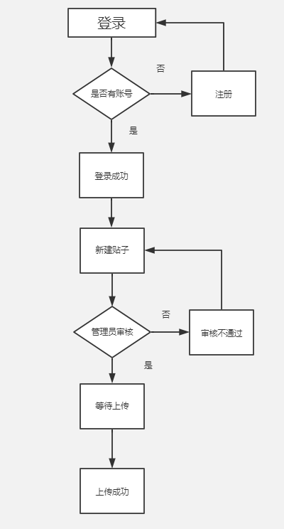
图3.1 上传新贴业务流程图

2.1.3 业务对象
管理员可以管理多个用户，审核并管理多个贴子，管理贴子的评论，用户可以创建贴子，发表评论。
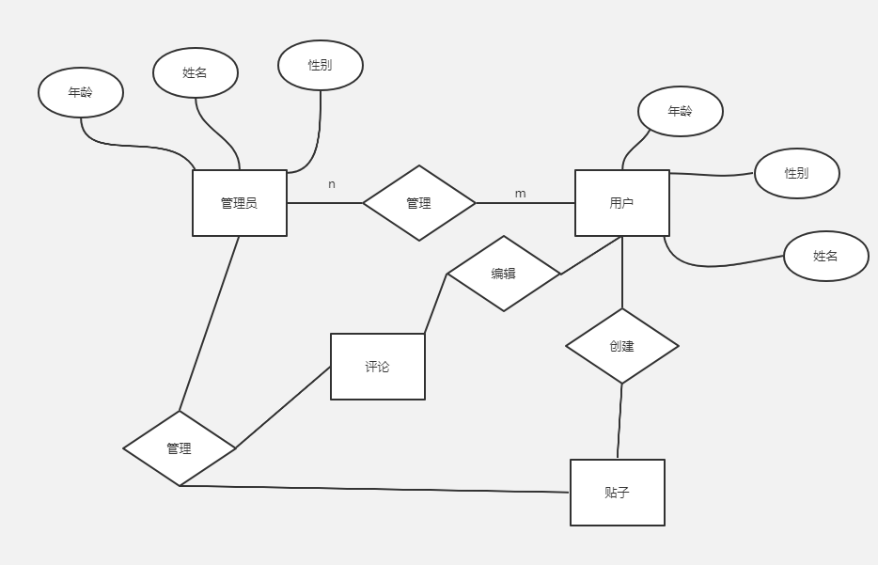

2.2 功能性需求

2.2.1 用例概述
举例：
在图3.3高层用例图中抽取了满足用户基本业务需求的基本用例。这些用例可以从读者平台、读者服务、系统管理三个方面完成整个公共图书管理系统的正常运作。
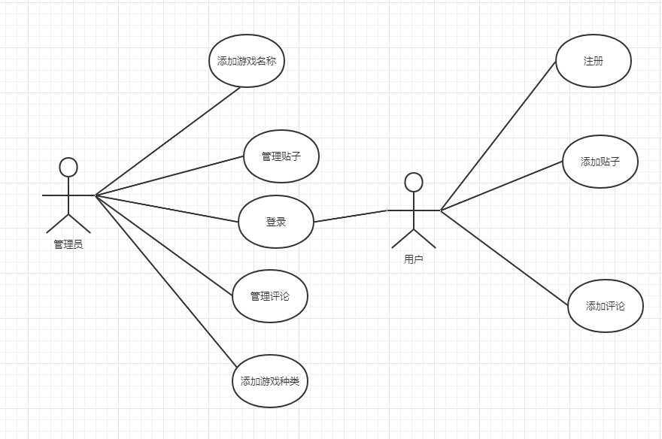
图3.3 高层用例图
用例摘要描述如表3.1所示。
表3.1 用例摘要描述
用例标识（UC） | 用例名称 | 摘要描述
1 | 登录 | 使用系统前的身份验证。
2 | 注册 | 用户进行系统注册，申请系统使用权。
3 | 查询贴子 | 用户可以查找相关贴子，并搜索到关于查询的所有有关贴子。
4 | 管理贴子信息 | 贴子管理员可以对贴子信息进行维护。
5 | 查看贴子记录 | 读者可以查看到自己的贴子浏览历史记录。
6 | 管理用户信息 | 对用户的信息进行查询、删除等操作。
7 | 维护管理员信息 | 由超级管理员负责对贴子管理员、超级管理员的信息进行增删改查的操作。
8 | 评论 | 用户可以对自己有兴趣的贴子进行评论。
9 | 删改有关评论 | 对自己发表过的评论进行修改或者删除。

2.2.2 用例描述
（1）添加贴子用例
超级管理员可以通过管理贴子用例对贴子进行维护，包括对贴子的增加。管理贴子用例图如图3.4所示。
添加贴子用例描述如表3.2所示。
表3.2 管理图书信息用例
用例标识 | 4.1
用例名称 | 添加贴子
参与者 | 用户 管理员
前置条件 | 已经以用户身份登录。
后置条件 | 在相关贴子分类中添加一条贴子。
用例概述 | 用户可以对贴子信息进行添加。
基本事件流 | 1. 用户在管理发表贴子主界面选取添加贴子信息项。  2. 系统显示添加贴子界面。  3. 用户输入贴子分类，名字，有关内容后，提交添加请求。  4. 系统检查输入信息的有效性。  5. 系统将贴子添加到发表贴子表中。  6. 系统显示添加贴子成功。
备选事件流 | 无
备注 | 无

2.3 非功能性需求

正确性：不允许出现业务错误。
健壮性：在系统出现故障时，系统必须提供相应的数据保护措施，不能丢失数据，并提供重新恢复正常工作的机制。
性能：系统处理业务时间正常业务量的情况下不超过2秒，繁忙业务情况下最迟时间不可超过5秒。
安全性：用户信息具有保密性，用户信息只能由管理员使用。
兼容性：可运行在Windows7以上操作系统中。

2.4 项目约束（可选）
说明：为了保证项目的顺利实施而保证一些环境或条件已经满足。例如，做网上交易系统，则需保证已经获得第三方支付平台的接口。

2.5 运行环境
本软件系统运行所需的硬件环境如下。
项目中所采用的开发环境选择如下:
JDK1.8 java编译环境
Mysql 5.6 数据库环境
Navicat 数据库管理工具
RedisManager 数据库管理工具
Tomcat8.0 服务器环境
STS3及以上 集成开发工具
微信开发者工具 集成开发工具
Webstorm 集成开发工具
FFmpeg 视频格式转换插件
Redis 缓存数据库

第3章 系统设计

3.1 技术路线

本次设计使用SpringBoot作为后端开发框架，Spring是一个基于java开发的功能性强，运行稳定，类库资源又极为丰富的web后端框架，SpringBoot设计简化了Spring中繁琐的配置过程，又通过内部集成了tomcat实现可以直接封装jar包运行，减轻了服务器环境搭建和管理的压力，更易于维护，且更易于集群化的部署方案。后端部分使用IDEA作为集成开发编译器，IDEA使用简单且高效，更智能的补全代码能够大大缩短开发时间成本。

前端部分使用Vue框架，Vue具有组件化、数据驱动的特点，Vue从设计上讲使用的是MVVM的模式，通过数据驱动页面变化，更适合规模大、展示内容多的网站，由于组件化分散了html的代码，也使后期修改维护变得更加简单。前端开发环境使用Visual Studio Code作为开发工具，Node.js作为开发环境，Visual Studio Code轻量易用，通过集成插件的方式扩展对语法的支持，非常适合前端的开发，Nodejs可以通过webpack、node-sass等依赖扩展库辅助Vue开发，并将开发结果轻量化打包成直接可以由浏览器执行的内容。

3.2 软件体系结构设计

3.2.1 功能结构
根据需求调研结果确定本系统主要包括以下功能模块，如图3.1所示。
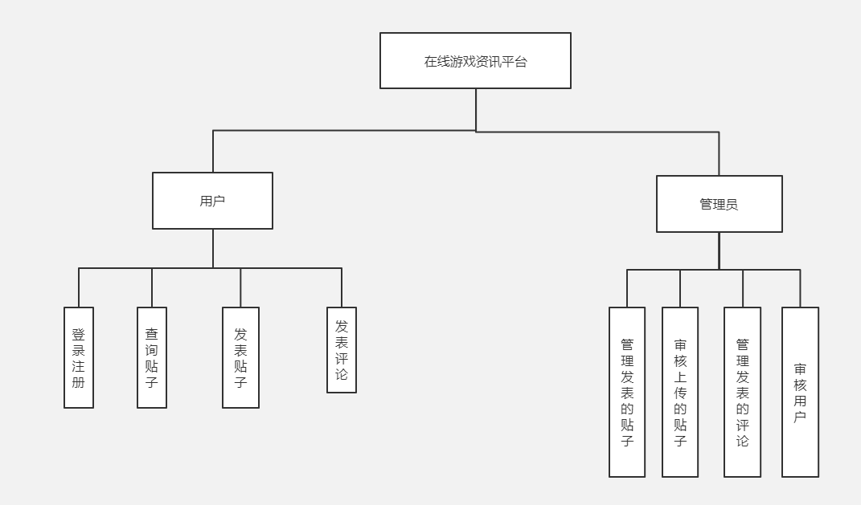
图3.1系统功能结构图

3.2.2 系统架构
说明：给出系统架构图，并对架构搭建的思路及作用进行描述。
【举例】
架构选取上，我们采用了微服务架构，微服务架构是将单个的整体应用程序分割成更小的项目关联的独立的服务。一个服务通常实现一组独立的特性或功能，包含自己的业务逻辑和适配器。各个微服务之间的关联通过RestFul api^{[9]}来实现。这些独立的微服务不需要部署在同一个虚拟机，同一个系统和同一个应用服务器中。这样做的好处是由于每个服务都是独立并且微小的，由单独的团队负责，仍然可以采用敏捷开发模式，自由的选择合适的技术，甚至可以重写老服务，当然都要遵守统一的API约定^{[4]}。在本软件中，我们使用了微服务架构中的服务发现，统一配置管理，在项目运行之后，通过分布式注册中心来获取分布式统一配置中心的坐标，获取项目相关的配置。

服务端分为四层，实现不同职责的划分，控制层负责分发处理客户端请求、身份验证、权限控制、数据类型转换、视图解析、会话管理；业务逻辑层负责处理具体业务逻辑；基础服务层为业务逻辑层提供必要的支持（例如，业务涉及到发送邮件，则由基础服务层提供邮件服务支持）；数据访问层负责业务实体持久化。服务端系统架构图如图3.3所示。
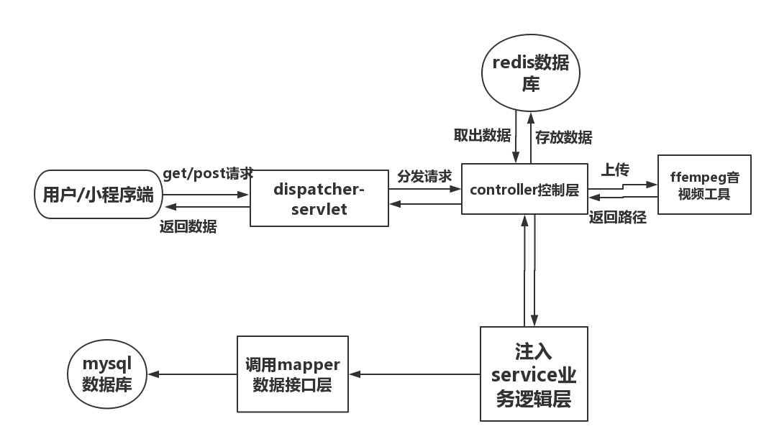
图3.3 服务端系统架构图

3.3 外部接口（可选）

3.3.1 硬件接口
说明：描述该软件与外部设备接口。

3.3.2 软件接口
说明：描述该软件与其它系统的软件接口，主要说明其它系统提供的编程接口和本系统向其它系统提供的编程接口。

3.3.3 其它接口
说明：描述该软件与其它系统的其它类型接口，主要说明其它系统提供的和本系统向其它系统提供的硬件接口、通信协议及规程、数据交换格式等。

3.4 数据库设计
说明：对数据库设计中涉及到的各种项目，如数据项、记录、表、数据库等说明它们的标识符、同义名及有关信息。

3.4.1 概念结构设计
说明：给出概念模型或ER图。
概念模型（ER图）如图3.4所示。
举例：用Visio绘制的ER图：
图3.4 ER图
举例：使用PowerDesigner绘制的概念模型：

图3.4 概念模型

3.4.2 表的详细设计
举例：
通过对领域对象、业务对象及对象间关联的分析，对本系统的数据库表进行了设计，如表3.1-表3.8所示。本系统数据库管理采用MySQL。
（1）管理员信息表(t_admin)
管理员信息表主要用于保存系统管理员的信息，主要字段包括：管理员ID、登录账号、登录密码。表结构如表3.1所示。
表4-1 用户表
字段名称 | 可否为空 | 数据类型 | 备注
Adminname | no | varchar（64） | 主键
adminpass | No | varchar（64） | 管理员密码
（2）游戏类型分类表
表4-1 游戏类型分类表
字段名称 | 可否为空 | 数据类型 | 备注
tagId | no | int | 主键
tagName | No | varchar（64） | 分类名称
（3）游戏分类表
表4-1 游戏类型分类表
字段名称 | 可否为空 | 数据类型 | 备注
typeId | no | int | 主键
typeName | No | varchar（64） | 游戏名称
typeIcon |  | varchar（64）
tagId |  | int | 游戏类型分类编号
（4）贴子表
表4-1 贴子表
字段名称 | 可否为空 | 数据类型 | 备注
noteId | no | int | 主键
typeId | No | int | 游戏编号
noteName |  | varchar（64） | 贴子名称
note |  | text | 贴子内容
lastEditTime |  | datetime | 最后修改时间
createBy |  | int | 发表用户
isGood |  | int
tittleColor |  | varchar（64） | 标题颜色
top |  | int | 置顶

（5）评论表
表4-1 评论表
字段名称 | 可否为空 | 数据类型 | 备注
noteCommentId | no | int | 主键
noteId | No | int | 分类名称
commentText |  | text
createBy |  | int
refer_id |  | int

（5）用户表
表4-1 用户表
字段名称 | 可否为空 | 数据类型 | 备注
userId | no | int | 主键
username | No | varchar（64） | 用户名
password |  | varchar（64） | 密码
nickname |  | varchar（64）
token |  | varchar（64）
headimage |  | varchar（64）

3.5 用例实现
说明：说明通过顺序图描述用例实现的实现方式。

3.5.1 评论用例实现
评论用例的实现顺序图如图3.5所示。
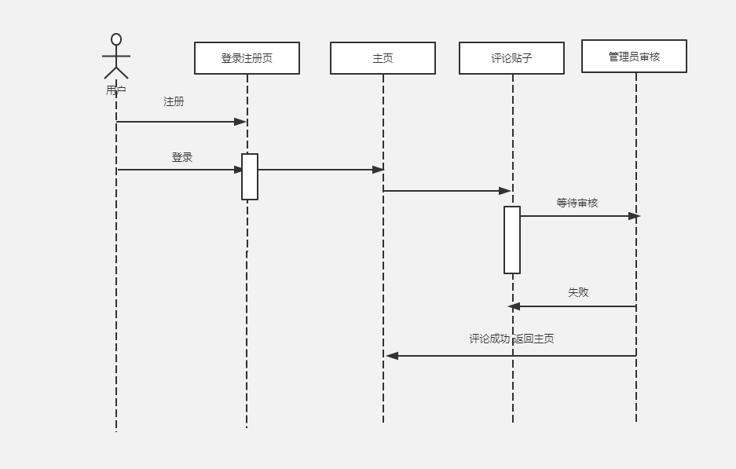
图3.5评论 用例顺序图

3.6 对象设计

3.6.1模块设计
本系统由多模块构成，usl模块负责请求接入，domain模块存放业务实体，bll和dal模块存放业务处理对象接口，bllImpl和dalImpl模块存放接口层实现，usl模块依赖bll模块接口，bll模块依赖于dal模块接口，运行时由容器负责匹配、注入接口的具体实现，各模块间依赖关系如图3.6所示。
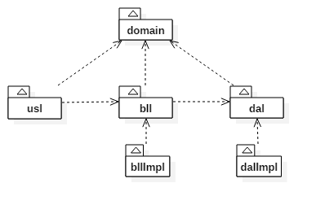
图3.6模块依赖关系图

3.6.2业务实体类的设计
业务实体包括问卷系统所有业务中涉及到的独立实体，业务实体设计及各个业务实体之间的关系如图3.7所示。
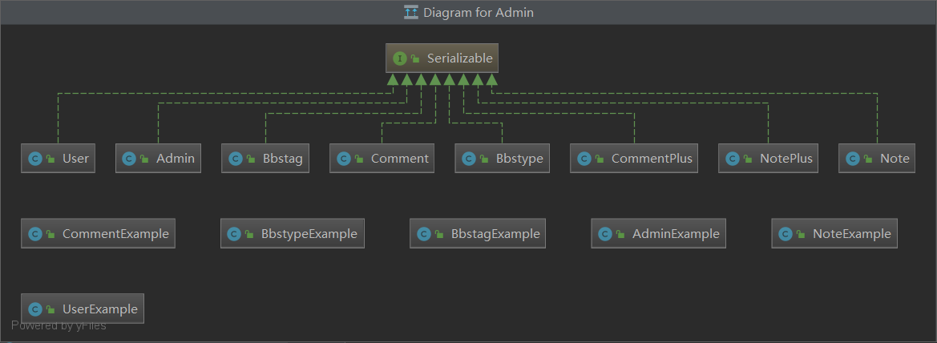
图3.7业务实体及实体间关系图

3.6.3业务处理类的设计
（1）贴子业务类的设计
系统中所有业务实体间业务关系由业务对象负责维护，问卷业务对象设计及各个业务对象之间的关系如图3.8所示。
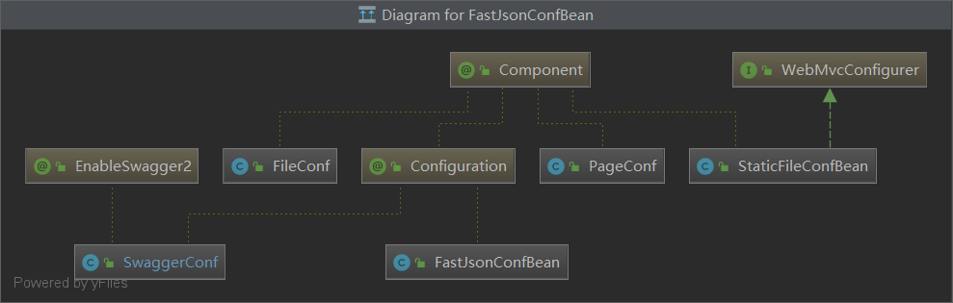
图3.8问卷业务对象关系图
（2）问题业务类的设计
问题业务对象设计及各个业务对象之间的关系如图3.9所示。
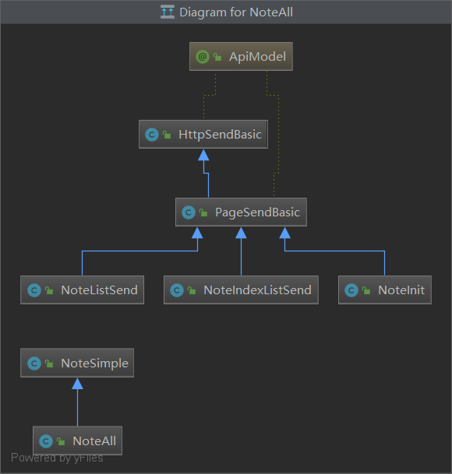
图3.9问题业务对象关系图

3.6.4类的描述
（1）domain包中类的描述
domain包中类的描述如表3.9所示。
表3.9 domain包中类的描述
类名 | 属性/方法 | 描述
Survey | Long id | 问卷编号
Survey | Long userId | 问卷关联的用户编号
Survey | String title | 问卷标题
Survey | String message | 对问卷的描述
Survey | String email | 调查者的邮箱
Survey | String phone | 调查者的电话
Survey | String footer | 问卷的结束语
Survey | String status | 问卷的状态：编辑/发布
Survey | String type | 问卷类型
Survey | Date creationDate | 问卷创建时间
Survey | List<Question> listQuestion | 问卷包含的问题列表
续表3.9 domain包中类的描述
类名 | 属性/方法 | 描述
Question | Long id | 问题编号
Question | Long surveyId | 问题所属问卷编号
Question | String content | 问题描述
Question | Long type | 问题类型
Question | Int orders | 问卷中问题排序编号
Question | List<QuestionItem> listItem | 问题选项列表
QuestionItem | Long id | 问题选项编号
QuestionItem | Long questionId | 选项所属问题编号
QuestionItem | String content | 选项描述
Result | Long id | 问题结果编号
Result | Long questionId | 结果所属问题编号
Result | Long userId | 回答问题的用户编号（非注册用户则为空）
Result | String value | 回答的结果
Group | Long id | 分组编号
Group | Long userId | 分组所属用户编号
Group | String name | 分组名称
Group | List<User> listMember | 分组内所有联系人列表
User | Long id | 用户编号
User | String username | 登录用户名
User | String password | 用户登录密码
User | Int age | 用户年龄
User | String email | 用户邮箱
User | String phone | 用户电话
User | String address | 用户住址
User | String status | 用户状态:可用/不可用
User | String type | 用户类型
User | Date creationDate | 创建时间
（2）usl包中类的描述
usl包中类的描述如表3.10所示。
表3.10 usl包中类的描述
类名 | 属性/方法 | 描述
SurveyControl | addSurvey(session:HttpSession, entity:Survey): Map | 新增问卷请求处理
SurveyControl | delSurvey(in surveyId:Long): Map | 删除问卷请求处理
SurveyControl | updateSurvey(session:HttpSession, entity:Survey): Map | 更新问卷基本信息请求处理
SurveyControl | getSurvey(surveyId:Long): Survey | 获取问卷详细信息请求处理
SurveyControl | someoneSurveyList(userId:Long): List<Sruvey> | 获取用户问卷列表请求处理
SurveyControl | pulish(surveyId:Long,publishType:String,groupId:Long): Map | 发布问卷请求处理
SurveyControl | statistical(surveyId:Long): Map | 统计问卷请求处理

续表3.10 usl包中类的描述
类名 | 属性/方法 | 描述
QuestionControl | addQuestion(session:HttpSession, entity:Question): Map | 添加问题请求处理
QuestionControl | delQuestion(questionId:Long): Map | 删除问题请求处理
QuestionControl | updateQuestion(session:HttpSession,entity:Question): Map | 更新问题请求处理
QuestionControl | someoneQuestionList(userId:Long): List<Question> | 获取该用户所有问题请求处理
QuestionControl | addQuestionItem(session:HttpSession,entity:QuestionItem): Map | 添加问题选项请求处理
QuestionControl | delQuestionItem(questionItemId:Long): Map | 删除问题选项请求处理
QuestionControl | updateQuestionItem(session:HttpSession,entity:QuestionItem): Map | 更新问题选项请求处理
（3）bll包中类的描述
格式同上。

3.7 **设计（可选）
说明：列出其他方面的设计，如安全性等。例如，说明在数据库的设计中，如何通过区分不同的访问者、不同的访问类型和不同的数据对象，进行分别对待而获得的数据库安全保密设计考虑。

第4章 系统实现

4.1 核心功能实现
说明：描述核心业务用例的实现，说明从前台到后台整体的实现方案。用文字+实现效果+代码的方式，把每一层之间的相互调用，使用什么样的关键代码做以解释。

4.2 关键技术难点与解决方案
说明：如需要嵌入代码，其格式如下（嵌入代码量不要连续超过一页）：
int shmctl (int shmid,int cmd,struct shmid_ds *buf)
{ …
int iResult = 0;
…
while (cmd) {

}
return iResult;
}
注意：不要有超过一页的连续代码，如果超过一页，须在代码中插入2-3行以上的文字描述。

4.4 编码规范（可选）

第5章 系统测试
说明：这里需要文字描述测试计划，可以包含各阶段使用到的测试策略、测试环境的搭建等。
举例：
游戏资讯平台的测试本着及早接入的原则，因此早在需求阶段测试人员就对需求的覆盖度、数据模型的正确性都进行了相应的验证测试，在系统开发过程中进行了单元测试，在集成阶段进行了集成测试，在整个系统开发完成后又针对功能性方面进行了系统测试。由于篇幅的限制，下面主要围绕功能测试用例、性能测试和测试总结三个方面进行说明。

5.1 功能测试
本系统主要对查找以及编写上传进行测试
（1）查找测试
查找测试包括查找贴子，编写贴子，对别人的贴子进行评论。测试用例如表5.1-5.3所示。
表5.1查找贴子功能测试用例
用例  编号 | 测试用例描述 | 操作过程及数据 | 预期结果
findpost_01 | 正确填写查找信息 | 按照查找的要求在查找框中铁屑查找信息 | 系统跳转查找的结果
findpost _02 | 类型的选择不正确 | 查找的贴子不在指定的游戏类型中 | 系统提示游戏的类型查找不到该贴子
findpost _03 | 查找的贴子不存在 | 正常查找贴子但是不存在 | 系统提示该贴子不存在或已删除

（1）编写上传测试
编写上传测试包括编写贴子，对别人的贴子进行评论。测试用例如表5.1-5.3所示。

表5.2 编写贴子功能测试用例
用例  编号 | 测试用例描述 | 操作过程及数据 | 预期结果
addpost_01 | 正确编写添加贴子的内容 | 正确编写添加贴子的游戏种类，游戏名以及贴子内容 | 系统提示添加成功
addpost_02 | 未选择游戏的种类 | 只填写内容，没有选择游戏的种类 | 系统提示没有选择游戏种类
addpost _03 | 未填写游戏名 | 选择了游戏种类但没有写游戏名 | 系统提示填写正确的游戏名
addpost _04 | 未填写主要内容 | 主要内容输入为0 | 系统提示没有输入主要内容
表5.3 对别人的贴子进行评论功能测试用例
用例编号 | 测试用例描述 | 操作过程及数据 | 预期结果
comment _01 | 正确评论贴子 | 正确评论贴子进行发表 | 系统提示评论成功
comment _02 | 没有填写评论 | 评论总输入字符为0 | 系统提示没有输入评论内容

5.2 非功能测试
以下测试根据自己项目实际情况选择：
兼容性测试用例如表5.9、表5.10所示。
表5.9 手机型号兼容性测试用例
测试用例名称 | 测试手机型号
兼容性_001 | 华为 Mate 9
兼容性_002 | 华为 Mate 10
兼容性_003 | 小米 6
表5.10 浏览器兼容性测试用例
测试用例名称 | 浏览器版本
兼容性_001 | IE 10
兼容性_002 | Chrome 62.0.3202.94
兼容性_003 | Firefox 57.0.0.6525

性能测试用例如表5.11所示。
表5.11 兼容性测试用例
场景 | 并发数量 | 测试点
登录 | 500 | 登录的响应时间
登录 | 1000 | 登录的响应时间
登录 | 2300 | 登录的响应时间
登录 | 2400 | 登录的响应时间
查找贴子 | 500 | 查找的响应时间
查找贴子 | 1000 | 查找的响应时间
查找贴子 | 2300 | 查找的响应时间
查找贴子 | 2400 | 查找的响应时间
评论 | 500 | 500人集合评论的负载情况
评论 | 1000 | 1000人集合评论的负载情况

5.3 测试总结
说明：对测试过程中运行的测试用例、发现的缺陷等进行统计。并针对出现的现象进行分析和总结。同时说明经过测试并修改缺陷后系统现在的质量如何。大致可以从如下几个方面进行考虑：
测试用例对功能性及非功能性的测试点的覆盖。例如测试用例一共***个，其中功能性用例***个，性能用例***个，兼容性用例***个，后台***个，可用性）***个等，并对核心测试用例进行展示，具体格式参考下面的范例。
测试用例共设计了3个，执行了3个，通过2个，在兼容性测试中存在一定的问题，在2400人同时查找贴子时，项目存在并发数量过高导致卡死。

第6章 结论与展望
说明：总结本项目的优缺点并做出改进计划。给出运行与维护、运营方面的计划。
注意：本章是对项目的总结，而不是个人毕设体会，一定不要写成个人体会！
自毕业论文开始到现在，从构思题目到项目的构思，到开题报告和开始编写项目，到现在项目基本完善，论文写到结论，在这短短的几个月中，通过毕业设计我学习到了很多。在

参考文献
参考文献总体样本，此处文献在正文中需引用，使用上标引用（如文献[1]见论文正文第1页）：
[1] 朱运乔. 基于SpringBoot+SSM框架的Web应用系统搭建与实现.电脑编程技巧与维护[J]. 2019,(10),23-25
[2] 刘敏. 基于SpringBoot框架社交网络平台的设计与实现[J]. 社交网络服务, TP311.52
[3] 朱二华.基于Vue.js的Web前端应用研究[J]. 10.15913/j.cnki.kjycx.2017.20.119
[4] 王志任.基于Vue.js的开发平台的设计与实现[J]. F270.7;TP311.52
[5] 冯传波 彭章友 张钟浩. 基于Vue.js的移动应用可视化平台的研究[J]. 工业控制计算机 2019,32(05),102-103
[6] Olga Filipova . Learning Vue.js 2: Learn how to build amazing and complex reactive web applications easily with Vue.js (English Edition).
[7] 张丽. 以HTML 5+CSS3+jQuery为基础的响应式布局网页设计探讨. TP393.092
[8] 黄悦深. 基于HTML5的移动Web App开发. 10.13663/j.cnki.lj.2014.07.012
[9] 范兆忠张海攀魏跃堂. HTML 5与CSS 3在网页中的应用. 无线互联科技 2015,(15),32-33
[10] 贾轩 王栋轩. 基于SSM框架下用户注册登录界面的设计与实现[J]. 信息系统工程 2019,(02),54
[11] 王建翠 陈育才. 基于HTML5技术的移动Web前端设计与开发分析[J]. 计算机产品与流通 2019,(10),25
注意：参考文献不少于10篇，学术期刊（[J]类期刊）不少于7篇，至少有1篇外文文献，以近三年（2017年或以后）的参考文献为主。

致 谢
说明：在致谢中，主要表达对导师和其他相关人员的感谢之意以及结合整体的大学学习，对整个毕业设计（论文）进行总体性、概括性总结，表达出设计（论文）的思路、学习收获、对未来进一步学习的设想。对此，仍要实事求是，过分的颂扬反而会带来消极影响。
举例：
在整个毕业设计的各个阶段我都得到了xxx老师、xxx老师和xxx高级工程师的悉心指导和耐心帮助。
（以下略）

大连东软信息学院
毕业设计（论文）原创承诺书
1、本人承诺：所提交的毕业设计（论文）是认真学习理解学校的《毕业设计（论文）工作规范》后，在教师的指导下，独立地完成了任务书中规定的内容，不弄虚作假，不抄袭别人的工作内容。
2、本人在毕业设计（论文）中引用他人的观点和研究成果，均在文中加以注释或以参考文献形式列出，对本文的研究工作做出重要贡献的个人和集体均已在文中注明。
3、在毕业设计（论文）中对侵犯任何方面知识产权的行为，由本人承担相应的法律责任。
4、本人完全了解学校关于保存、使用毕业设计（论文）的规定，即：按照学校要求提交论文和相关材料的印刷本和电子版本；同意学校保留毕业设计（论文）的复印件和电子版本，允许被查阅和借阅；学校可以采用影印、缩印或其他复制手段保存毕业设计（论文），可以公布其中的全部或部分内容。
5、本人完全了解《毕业（设计）论文工作规范》关于“学生毕业设计（论文）出现购买、他人代写、或者抄袭、剽窃等作假情形的，取消其学位申请资格；已经获得学位的，依法撤销其学位。取消学位申请资格或者撤销学位者，从处理决定之日起3年内，学校不再接受学生学位申请”的规定内容。
6、本人完全了解《学生手册》中关于在“毕业设计（论文）等环节中被认定抄袭他人成果者”不授予学士学位，并且“毕业学年因违纪受处分影响学位的学生不授予学士学位，并且无学士学位申请资格”的规定内容。
以上承诺的法律结果、不能正常毕业及其他不可预见的后果由学生本人承担！

学生本人签字：

年 月 日

